Nama : Armando Fransisco Ongko

Kode Peserta : FSDO001ONL026

Tugas : Assigment 3

Query buat database dan table:

CREATE DATABASE MovieDb

CREATE TABLE movie (

Id INT AUTO_INCREMENT PRIMARY KEY,

Nama VARCHAR(55) NOT NULL,

Genre VARCHAR(55) NOT NULL,

Duration VARCHAR(50) NOT NULL,

ReleaseDate DATE NOT NULL

)

Data Table:

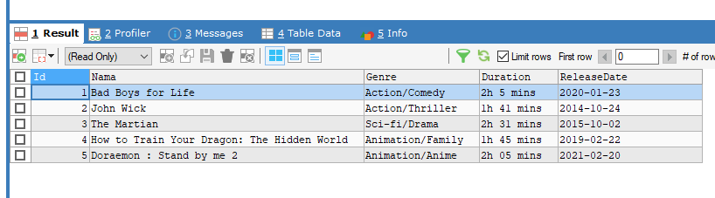

Swagger:

Get: All Data

Get: by Id

Post :

DB table data after Post:

Put: update data

Db table data after update Id 7

Delete Data:

Db table data after delete Id 7

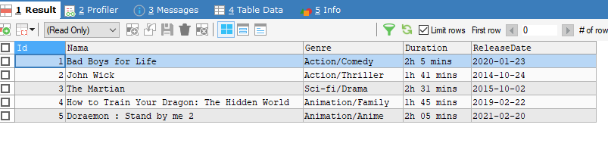

Thank You!